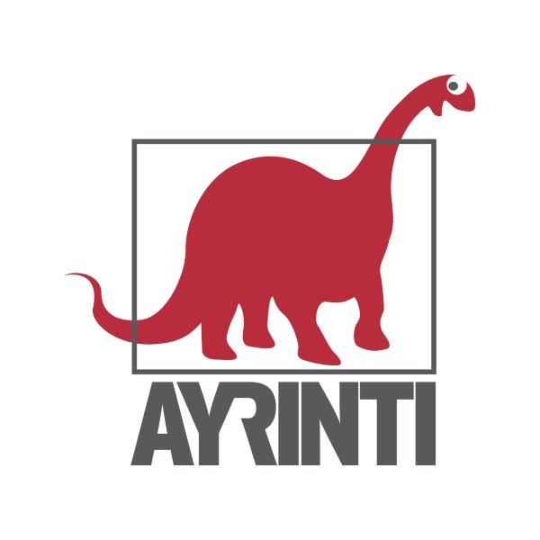
Basın Bülteni
bkz.
Banu K. Zeytinoğlu İletişim
Hande HARMANDALI
handeh@bkziletisim.com
0 541 281 12 26

FELSEFE

ALMANYA’NIN EN PARLAK ZİHİNLERİNİN
YAŞAMLARINI ve AŞKLARINI ANLATAN
MUHTEŞEM İSYANKÂRLAR,
AYRINTI’DAN ÇIKTI!

Andrea Wulf’un, 18. yüzyılda Almanya’da bir araya gelen ve romantizm kavramını ortaya atan, bir grup olağanüstü düşünürün yaşamlarına ve aşklarına ışık tutan çalışması Muhteşem İsyankârlar, Ayrıntı Yayınları’ndan çıktı! Muhteşem İsyankârlar, bireysel yaratıcılığın ve özgürlüğün muazzam olanaklarını ve muazzam risklerini birlikte keşfeden, müşterek-felsefeyi parlak zihinlerinden süzen Goethe, Schiller, Hegel gibi düşünürlerin isyankârlıklarını derinlemesine ele alıyor. Wulf’un incelikli bir araştırma sonucunda, akıcı bir anlatımla kaleme aldığı çalışması, dünyamızı sonsuza dek dönüştüren bir zihin devriminin fitilini ateşleyen bu isimlerin, Almanya’nın küçük üniversite şehri Jena’da kesişen hikâyelerini anlatıyor. Muhteşem İsyankârlar, sadece o dönemi değil, bugünümüzü anlamak için de okunması gereken bir kitap…

Tarihçi ve yazar Andrea Wulf’un, büyük bilim insanı Alexander von Humboldt’un hayatını anlatırken çağdaş doğa ve türlerin ilişkiselliği açısından günümüz doğa anlayışına da ışık tuttuğu biyografik çalışması Doğanın Keşfi, daha önce Ayrıntı Yayınları’nın Bilim dizisi kapsamında okurlarla buluşmuştu. Şimdi de Wulf’un Muhteşem İsyankârlar adlı kitabı, Bartu Şanlı’nın çevirisiyle Ayrıntı Yayınları’nın Felsefe dizisi kapsamında yerini aldı.

Muhteşem İsyankârlar, Almanya’nın en parlak zihinlerinin yaşamlarını ve aşklarını ortaya koyuyor: Goethe, Schiller, Fichte, Novalis, Schlegel, Schelling ve Hegel. Küçük üniversite şehri Jena’da çevrenin merkezinde Caroline adında özgür ruhlu, üç kez evlenmiş bekâr-ruhlu, yaşamı tamamen ona ait bir anne vardı. Caroline, Andrea Wulf’un ruh eşi. Bu durum, yazar ve konunun mükemmel bir eşleşmesi: Şen, yaşamı olumlayan, özgürlük sevdasına sahip bir güç.

Yerkürenin yarısını zikzak çizerek dolaşan kâşif Alexander von Humboldt’a dair başarı dolu biyografisinden sonra Andrea Wulf, aynı tutkulu bakışı on sekizinci yüzyıldaki Almanya’nın bir üniversite şehrine taşıyor. Bu büyük, heyecan verici ve durmaksızın insanı şaşırtan kitap mektuplar, günlükler ve arşiv belgelerini zeki bir biçimde bir araya getirirken, tutkulu dostlukların, değişen entelektüel ittifakların, tutkulu felsefi argümanların, ilham verici akşam yemeklerinin, ayartıcı seyahatlerinin, hipnotize edici mum ışığı altındaki derslerin ve elbette hiç durmadan devam eden aşk meseleleri ve ihanetlerin bütün dünyasını canlandırıyor. Hem kışkırtıcı hem de büyülü olan görkemli bir çalışma bu ve ben sevdim.
Richard Holmes

Andrea Wulf geçmişteki olayları şimdide yaşanıyormuş gibi hissettiren nadir tarihçilerden ve insan yüreğinin sürükleyici hikâyelerindeki uzak yaşamları dönüştürüyor. Hiç şüphesiz, Muhteşem İsyankârlar bu yıl içerisinde okuduğum en iyi kitap. Kesinlikle bir başyapıt: Büyüleyici ve son derece zamanına uygun, kendine karşı dürüst olma arzusunun zamanı ve sınırları aştığına dair önemli bir hatırlatıcı.
Amanda Foreman

Muhteşem bir kitap, odak noktası itibariyle büyüleyici, kapsamı dolayısıyla nefes kesici ve taradığı alan oldukça geniş. Wulf’un muhteşem düzyazısı, bizi özgür iradenin, bireysel yaratıcılığın ve özgürlüğün muazzam olanaklarını –ve muazzam risklerini– birlikte keşfeden bu olağanüstü insan topluluğunun yaşamlarına ve zihinlerine derinlemesine çekiyor.
Robert MacFarlane

Andrea Wulf’un muhteşem biyografisi Muhteşem İsyankârlar, şiir, seks ve romantizmden yaratılan özgür yeni bir dünyanın tüm çılgınlığı, vahşi tutkusu ve radikal fikirleriyle dolu; zarif bir şekilde yazılmış, derinlemesine araştırılmış ve tamamen sürükleyici.
Simon Sebag Montefiore

Muhteşem İsyankârlar: İlk Romantikler ve Benin Keşfi, raflarda ve internet satış sitelerinde!

Bilgi için: ayrintiyayingrubu.com
instagram.com/ayrintiyayinlari
twitter.com/AYRINTIYAYINEVI
facebook.com/ayrintiyayinevi

ANDREA WULF HAKKINDA
Londra Royal College’da tarih öğrenimi gören Andrea Wulf, profesyonel bir tarihçi ve yazardır; şimdiye kadar Doğanın Keşfi de dahil olmak üzere beş kitabı yayımlanan Wulf, Guardian, Sunday Times, Financial Times gibi mecralarda düzenli olarak yazılar yazmakta, aynı zamanda Almanya, İspanya gibi ülkeler başta olmak üzere dünyanın çeşitli ülkelerinde dersler vermektedir. Son kitabı olan Doğanın Keşfi, New York Times’ın çoksatanlar listesine girmiş; 2016’da “Royal Society Science Book” ödülünü almıştır.

